**Дата: 26.12.2024 Предмет: англійська мова Вчитель: Таран Н.В.**

**Клас: 4-А, 4-Б**

**Тема: Різдво та Новий рік. Узагальнення вивченого. Підсумковий урок за І семестр**

**Мета:**

**• навчальна**: повторити вивчений лексико-граматичний матеріал, описувати події та виражати своє ставлення до них, вдосконалити навички читання, аудіювання й усного мовлення, збільшити обсяг знань про специфіку мови; перевірити рівень сформованості усного мовлення

• **розвиваюча**: розвивати логічне мислення, увагу та зорову пам'ять, спостережливість, удосконалювати фонетику та артикуляцію звуків, розвивати усні комунікативні вміння.

• **виховна**: виховувати зацікавленість у розширенні своїх знань, поєднувати навчальний матеріал із життям,збагачувати загальну культуру здобувачів освіти.

***Хід уроку***

**1.Greatings / Привітання**

[**https://www.youtube.com/watch?v=gghDRJVxFxU**](https://www.youtube.com/watch?v=gghDRJVxFxU)

**2. Warming up**

Повторення вивчених слів <https://www.youtube.com/watch?v=Kg__vXsU8xw>

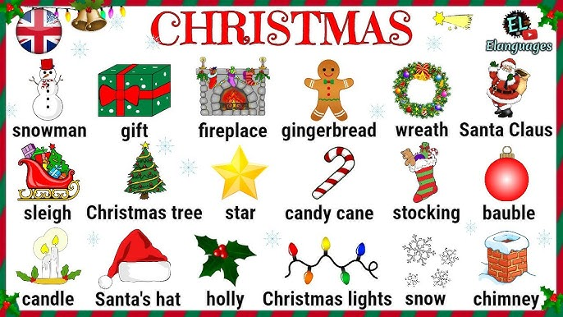

Інтерактивне завдання <https://wordwall.net/uk/resource/26584266/christmas>

**3. Reading**

Прочитай текст заповнивши пропуски поданими словами.

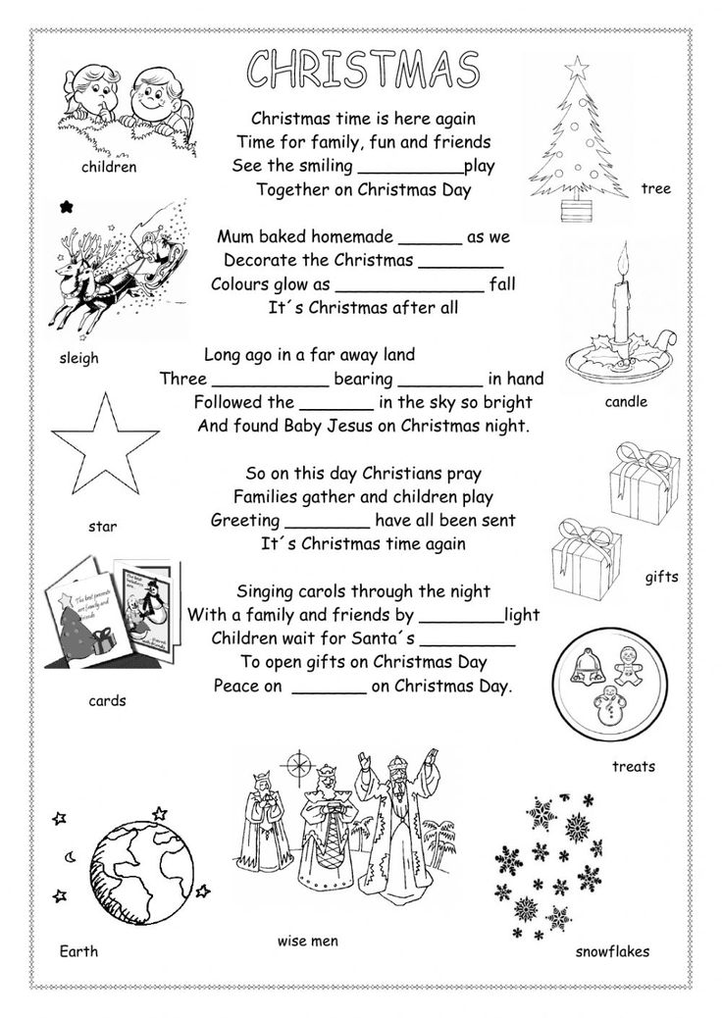

**4. Speaking**

Відгадай за описом та назви, що це <https://www.youtube.com/watch?v=BF-MPILc_lc>

**5. Writing**

Завдання на картці. Знайди та обведи слова з довідки.

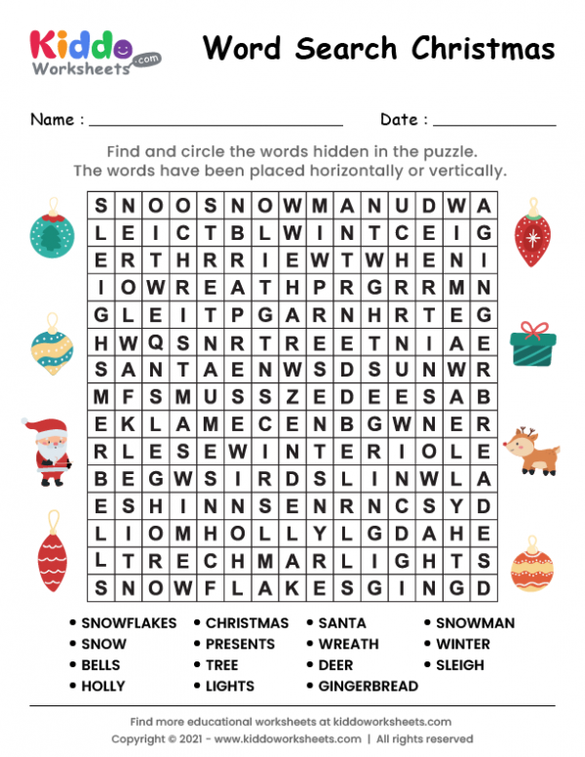

**Гра «What is missing?»**[**https://www.youtube.com/watch?v=Lx13pJ4MHA4**](https://www.youtube.com/watch?v=Lx13pJ4MHA4)

**6. Homework**

Домашнє завдання:

Повторити вивчені слова та граматичні правила за темою «Новий рік та Різдво»

